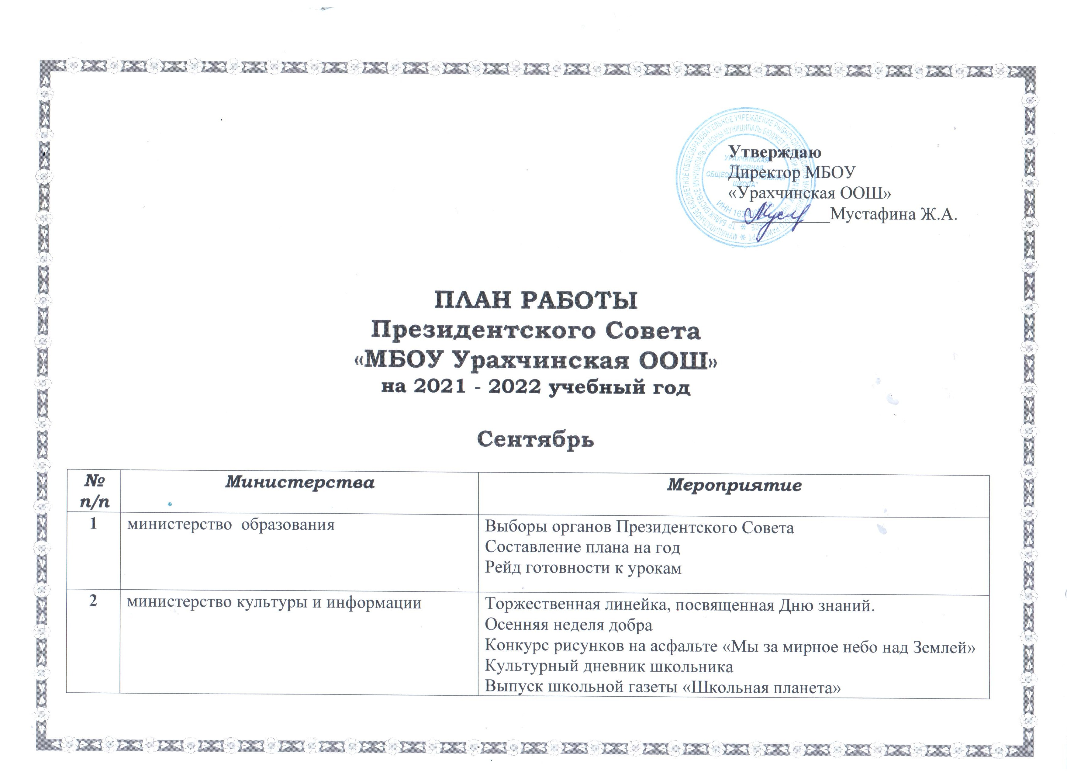

3 | министерство спорта и безопасности | Месячник «Экстремизму-нет!».  Кросс наций-2021  Проведение акции «Мы за безопасность на дороге»  Тренировочная эвакуация  Лекция по профилактике гриппа фельдшером ФАП
4 | Министерство экологии и труда | Организация дежурства по школе.  Акция «Мы за чистый школьный двор!»  Работа тимуровских отрядов  Акция «Наш лес. Посади свое дерево»  Экологические уроки  Выставка поделок из природного материала  Всероссийский экологический субботник  Международные дни учета птиц

Октябрь
№  п/п | Министерства | Мероприятие
1 | Министерство образования | Конференция школьников «Я и мое место в школе»  (выборы президента школы).  Акция «Дневник – лицо ученика» (3-4 классы)  День самоуправления в школе  Рейд «Подготовка домашнего задания»  «Лучшая тетрадь по русскому языку»
2 | Министерство культуры и информации | Акция «Давайте делать добрые дела», посвященная Дню пожилого человека  Конкурс плакатов и рисунков «Мой любимый учитель»  Выпуск школьной газеты «Школьная планета»  Осенний бал 1-9 классы
3 | Министерство спорта и безопасности | День здоровья «Спорт – лучшее лекарство».  Флешмоб «Полезный интернет»  Урок Безопасности в сети Интернет  Инструктажи по ТБ на каникулы. Мероприятия по ПДД  Рейд «Школьная форма»
4 | Министерство труда и экологии | Акция «Наш школьный двор» - субботник  Операция «Забота», посвященная Дню пожилого человека  Тимуровские отряды  Интернет-урок «Имею право знать!»  Акция «Неделя Леса»  Всероссийский урок «Экология и энергосбережение» в рамках Всероссийского фестиваля энергосбережения

Ноябрь

№  п/п | Министерства | Мероприятие
1 | Министерство образования | Акция «Неделя пятерок  Марафон знаний( муниципальный тур олимпиад)  Рейд готовности к урокам.  Конкурс «Лучший дневник»  Предметная неделя начальных классов
2 | Министерство культуры и информации | Праздничные мероприятия, посвященные Дню матери  Организация фотовыставки «Моя любимая мамочка»  День согласия и примирения 4.11  Всемирный день ребенка 20.11  День толерантности 16.11  Выпуск школьной газеты
3 | Министерство спорта и безопасности | Всемирный День отказа от курения. Акция «Нет – курению!»  Организация и проведение конкурса «Все краски творчества против наркотиков»  Месячник правовых знаний  Рейд «Минутка – не шутка»- организация работы по  профилактике пропусков и опозданий  Дежурство по школе
4 | Министерство труда и экологии | Синичкин день. Акция «Покормите птиц»(изготовление кормушек)  Тимуровская помощь  Операция «Чистота»  Утепление окон

Декабрь

№  п/п | Министерства | Мероприятие
1 | Министерство образования | Проведение рейтинга «Неделя без двоек»  Рейды по успеваемости учащихся  Помощь слабоуспевающим
2 | Министерство культуры и информации | Подготовка новогодних праздников  «Волшебный огонёк» - новогодний праздник.  Акция «Поздравь друга с Новым годом»  Конкурс снежных фигур.  Изготовление поделок «Зимняя сказка»  День неизвестного солдата, День Героев Отечества  Конкурс украшения кабинетов к новому году  Выпуск школьной газеты
3 | Министерство спорта и безопасности | «Не сломай свою судьбу»- Всемирный День борьбы со СПИДом.  Дежурство во время проведения новогодних праздников  Акция «Безопасные каникулы»  Спортивная суббота «Мы за здоровый образ жизни» !»  Антикоррупционная неделя
4 | Министерство труда и экологии | Оказание помощи пожилым людям – помощь тимуровцев. Акция «Птицы наши друзья»- изготовление кормушек.  Урок Чистоты  Акция «Елка  Уборка классного кабинета,

Январь

№  п/п | Министерства | Мероприятие
1 | Министерство образования | Проведение рейдов «Внешний вид учащихся»  Профилактическая работа с троечниками.
2 | Министерство культуры и информации | Подготовка к вечеру встречи с выпускниками  «900 дней Блокады»  Выпуск школьной газеты
3 | Министерство спорта и безопасности | «Лыжня» - спортивные мероприятия  День Здоровья. Волейбол  Месячник по профилактике безнадзорности и правонарушений среди несовершеннолетних  Организация динамических перемен в начальной школе  Конкурс сочинений «Дети на защите Отчества».  Дежурство в школе.
4 | Министерство труда и экологии | Операция «Ветеран живёт рядом» - тимуровцы помогают ветеранам  Операция «Памятник».  Конкурс рисунков «Защитим нашу планету»

Февраль

№  п/п | Министерства | Мероприятие
1 | Министерство образования | Классные и информационные часы  Дежурство во время проведения праздничных мероприятий  Конкурс классных уголков  Конкурс «Замечательный вожатый»
2 | Министерство культуры и информации | Смотр песни и строя, в честь дня Защитника Отечества «Служу России»  День Святого Валентина. Организация «Почты Святого Валентина»  «А ну-ка, парни!»  Акция «Дети - Ветеранам»  День юных героев- антифашистов»  «Творчество и подвиг Мусы Джалиля»  Праздник «Масленица, угощай! Всем блиночки подавай»  Выпуск школьной газеты
3 | Министерство спорта и безопасности | Месячник по оборонно-спортивной работе, посвященный дню Защитника Отечества  Районные и школьные спортивные мероприятия  Соревнования по стрельбе из ПВ  Республиканский конкурс «Лучший отряд ЮИД»  Веселые старты  Дежурство по школе
4 | Министерство труда и экологии | Операция «Снегопад» - тимуровские рейды  Уборка школьной территории.  Акция «Помоги птицам зимой»  Организация выставки «Мир глазами детей»

Март

№  п/п | Министерства | Мероприятие
1 | Министерство образования | Классные часы  Проведение рейдов «Внешний вид учащихся»  Работа с троечниками, неуспевающими  Проведение предметной недели по биологии  Внеклассные мероприятия по теме «Этот удивительный мир профессий»
2 | Министерство культуры и информации | Фотовыставка «Чудное мгновение» (фото мам и дочек)  День воссоединения Крыма с Россией  Фестиваль детского народного творчества «Без бергэ»  Выпуск школьной газеты  Акция «Подари книге вторую жизнь»
3 | Министерство спорта и безопасности | Всероссийская акция «Спорт-альтернатива пагубным привычкам»  День борьбы с туберкулезом  Дежурство по школе  (Международный день борьбы с наркоманией 1 марта)
4 | Министерство труда и экологии | Операция «Ветеран живёт рядом» - тимуровские рейды  Уборка школьной территории  Месячник по профориентации

Апрель

№  п/п | Министерства | Мероприятие
1 | Министерство образования | Классные часы  Дежурство в школе.  Проведение рейдов «Внешний вид учащихся»  День космонавтики. Гагаринский урок «Космос-это мы»
2 | Министерство культуры и информации | День смеха  День Земли  Акция «Весенняя неделя добра»  Конкурс рисунков «Правнуки ветеранов рисуют Победу!»  Выпуск школьной газеты
3 | Министерство спорта и безопасности | День здоровья: спортивные бои «А вам слабо?»  Республиканский конкурс «Лучший отряд профилактики правонарушений»  Беседы по профилактике детского дорожно-транспортного травматизма
4 | Министерство труда и экологии | Операция «Ветеран живёт рядом» - волонтерские рейды  Детский фотоконкурс «Праздник Победы глазами детей»  Акция : «Молодежь за чистоту своего села»  Акция «Скворечник»  Месячник по благоустройству и санитарной обработке  Сбор макулатуры  Волонтерская акция «Чистый родник»

Май

№  п/п | Министерства | Мероприятие
1 | Министерство образования | Конкурс «Лучший ученик школы»  Работа со слабоуспевающими  Рейд «Школьный учебник»
2 | Министерство культуры и информации | Праздничный концерт, посвященный Дню Победы  Организация и проведения праздника «Последний Звонок»  Уроки мужества  акция «Вахта Памяти»  «Поздравительная открытка» - поздравление ветеранов ВОВ  Выпуск школьной газеты  Акция «Тысяча свечей»
3 | Министерство спорта и безопасности | Международный день семьи  Муниципальный конкурс «Безопасное колесо»  Велокросс  Акция «Безопасные лето 2018»
4 | Министерство труда и экологии | Оказание помощи ветеранам ВОВ – тимуровские отряды  Операция «Участок» «Рассада»  Акция «Посади дерево и сохрани его»  Уборки в классах

